浙江省台州市2009年初中毕业生学业考试科学试题卷及答案

亲爱的考生：
欢迎参加考试！请你认真审题，积极思考，仔细答题，发挥最佳水平。答题时，请注意以下几点：
1.全卷共10页。满分200分。考试时间120分钟。
2.答案必须写在答题纸相应的位置上，写在试题卷、草稿纸上无效。
3.答题前，认真阅读答题纸上的《注意事项》，按规定答题。
祝你成功！
本卷可能用到的相对原子质量：H-1；C-12；O-16；Ca-40。

试卷Ⅰ
一．选择题（本题有20小题，每小题4分，共80分，请选出各题中一个符合题意的正确选项，不选、多选、错选，均不给分）
1．无需电源电压的转换设备，能直接在家庭电路220伏电压下正常工作的用电器是
A．手机 B．手电筒 C．电视机 D．电视机遥控器
2．用不同颜色的小球分别代表不同种原子，下列模型表示的物质属于单质的是
A． B. C. D.
3．台州的能源结构日趋多样化，其中利用化学能转化为电能的是
A．临海括苍风力发电场 B．温岭江厦潮汐电站
C．玉环华能火力发电厂 D．仙居下岸水力电站
4．在鸡蛋清中滴入无色酚酞试液显红色，滴入紫色石蕊试液显蓝色，由此可知，鸡蛋清的pH值在pH标准比色卡的区域可能是
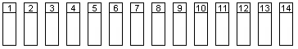
B
D
C
A

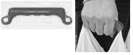
5．据报道，一个普通农民发明了塑料袋小提手，能防止双手被较重的塑料袋勒得发痛。使用这种小提手提塑料袋能
第5题图
小提手
A．减小对手的压强
B．减小对手的压力
C．增大对手的压强
D．增大对手的压力
6．青春期是人一生中身心发展的重要时期，下列关于青春期特征的描述不正确的是
A．内脏器官功能的日渐健全 B．身高体重迅速增长

C．出现遗精、月经等生理现象 D．男性的青春期发育更早些
蔗糖
第7题图
7．右图表示一杯刚配制的饱和蔗糖溶液，要增加该溶液的溶质质量分数，
下列操作正确的是
A．升温 B．降温
C．加糖 D．搅拌
8．近阶段，全球暴发了甲型H1N1流感疫情，世界卫生组织专家把研制疫苗作为一项重要的防控手段。从传染病的预防措施看，给普通人注射疫苗属
A．控制传染源 B．切断传播途径
C．保护易感人群 D．消灭病原体
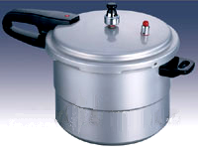
9．小妍家新买了型号为20cm的台州产“苏泊尔”压力锅（俗称高压锅）。妈妈说，家用压力锅有18cm、20cm和22cm等型号。“型号20cm”指
第9题图
A．锅身的直径是20cm
B．锅身的周长是20cm
C．锅身的截面积是20cm
D．锅的容积是20cm
10．近年，陆续出现一些体育明星和歌星吸食毒品的新闻。下列关于吸毒的看法正确的是
A．鸦片、吗啡等毒品具有镇痛效果，应该吸食
B．吸毒能排解精神空虚，青少年不妨尝试
C．明星吸毒，可见吸毒是一种潮流，可以追随
D．吸毒很易上瘾，严重损害个人健康，不可效仿
11．1610年，伽利略用自制望远镜对土星进行了细致地观察研究。下列太阳系示意图中表示土星的是
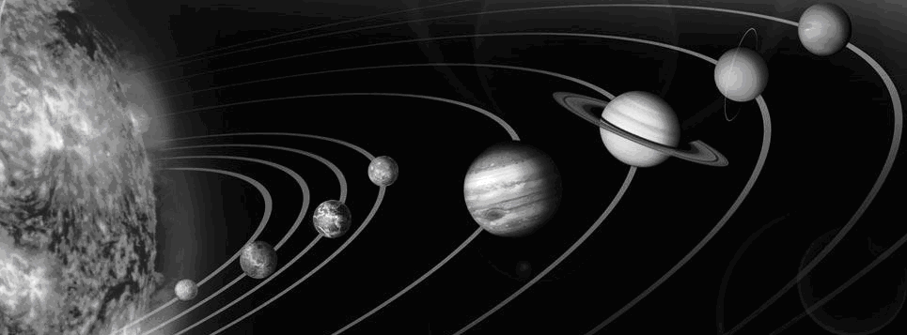
A
BA
CBA
DCBA

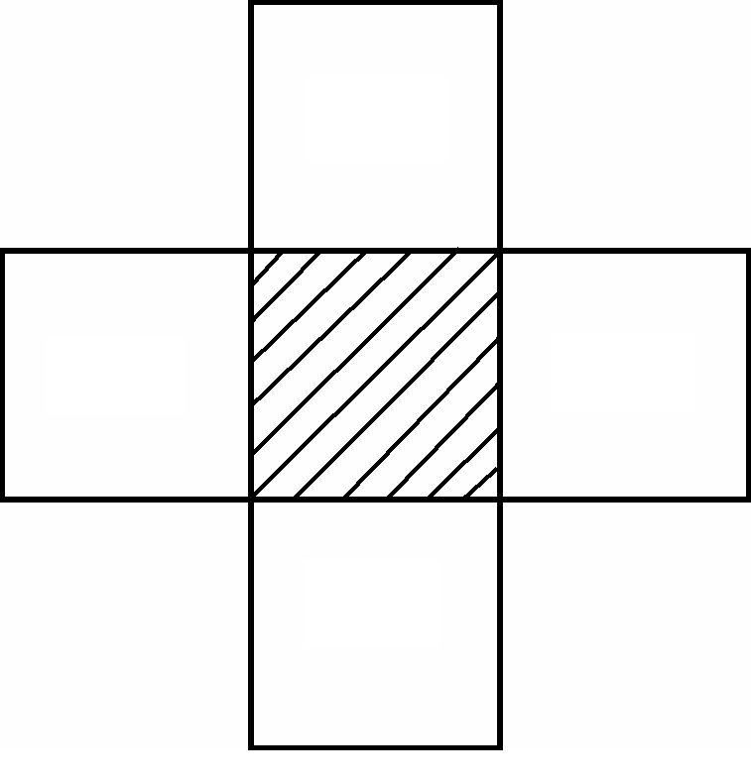
12．观察右图，阴影部分表示四种植物的共同特征，这一特征是
第12题图
衣藻
苔藓
小麦
水杉
A．都无种子
B．都能进行光合作用
C．都有根、茎、叶
D．种子外都无果皮包被
13．下列物质鉴别过程，主要涉及物理变化的是
A．用带火星的木条鉴别空气和O₂
B．用澄清石灰水鉴别CO₂和CO
C．用闻气味法鉴别酒精和白醋
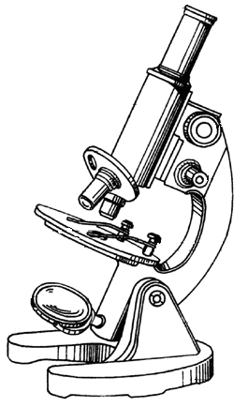
D．用点燃法鉴别棉纤维和羊毛
第14题图
14．光学显微镜是科学实验常用的仪器之一，同学们要学会显微镜的规范操作。下列操作中规范的是
A．手蒙右眼，左眼观察目镜
B．对光时，使低倍物镜正对通光孔
C．用手扳物镜转换低、高倍镜
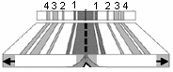
D．高倍镜下用粗准焦调螺旋调焦
第15题图
（百万年）
海床移动方向
海床移动方向
现在
洋中脊山脉
15．右图为大西洋中脊山脉及其周围约100公里范围内海底岩层年代分布的示意图。图中数字为岩层距离现在的年数。这一现象支持了
A．板块是运动的
B．地球是一个球体
C．生命是不断演化的
D．海水对地形具有侵蚀作用
16．有一种被称作“跟屁虫”的辅助装备是游泳安全的保护神。“跟屁虫”由一个气囊和腰带组成，两者之间由一根线连接。正常游泳时，连接线是松驰的，气囊漂浮着，跟人如影相随。在体力不支等情况下，可将气囊压入水中，防止人下沉，在此情况下
A．人的重力减小了 B．人所受的重力方向改变了
C．气囊排开水的体积变小了 D．气囊受到的浮力变大了
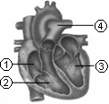
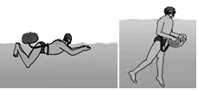
第17题图
第16题图
气囊
腰带
正常游泳时
体力不支时

17．一个科学兴趣小组做解剖猪心脏的实验时，针对如图所示的心脏解剖结构，以下四位同学作出的判断正确的是
A．①为左心房 B．③为右心室
C．④为肺静脉 D．①与②间存在房室瓣
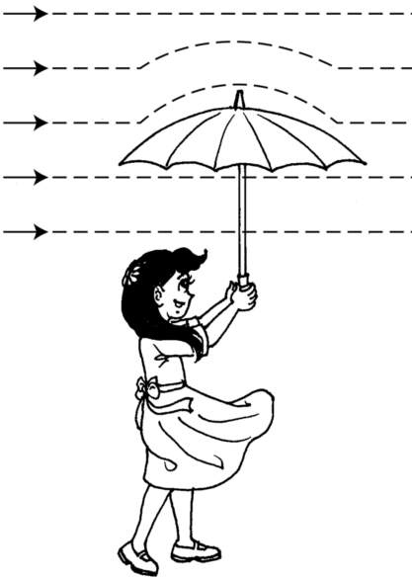
18．你是否有这样的经历：撑一把雨伞行走在雨中，如图所示，一阵大风吹来，伞面可能被“吸”，严重变形。下列有关这一现象及其解释，正确的是
第18题图
A．伞面被向下“吸”
B．伞上方的空气流速大于下方
C．伞上方的空气流速等于下方
D．伞上方的空气流速小于下方

19. 在科学研究和学习中，常常受客观条件的限制，不能直接实验和测量，要创造条件进行模拟实验。下列有四个来自教材的实验，不属于模拟实验的是
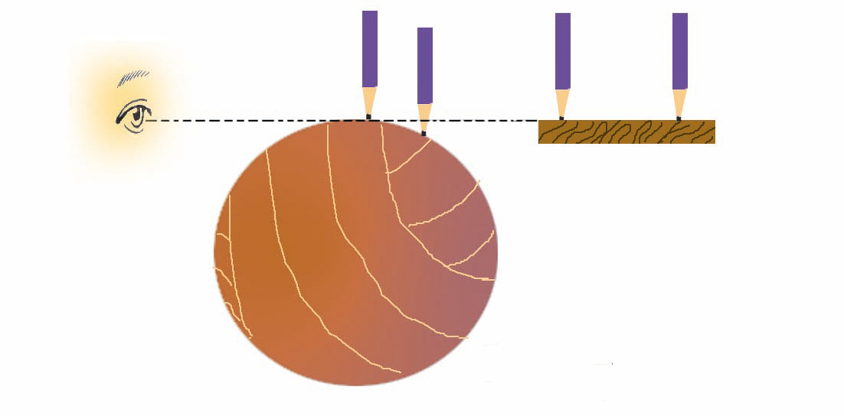
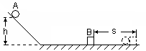
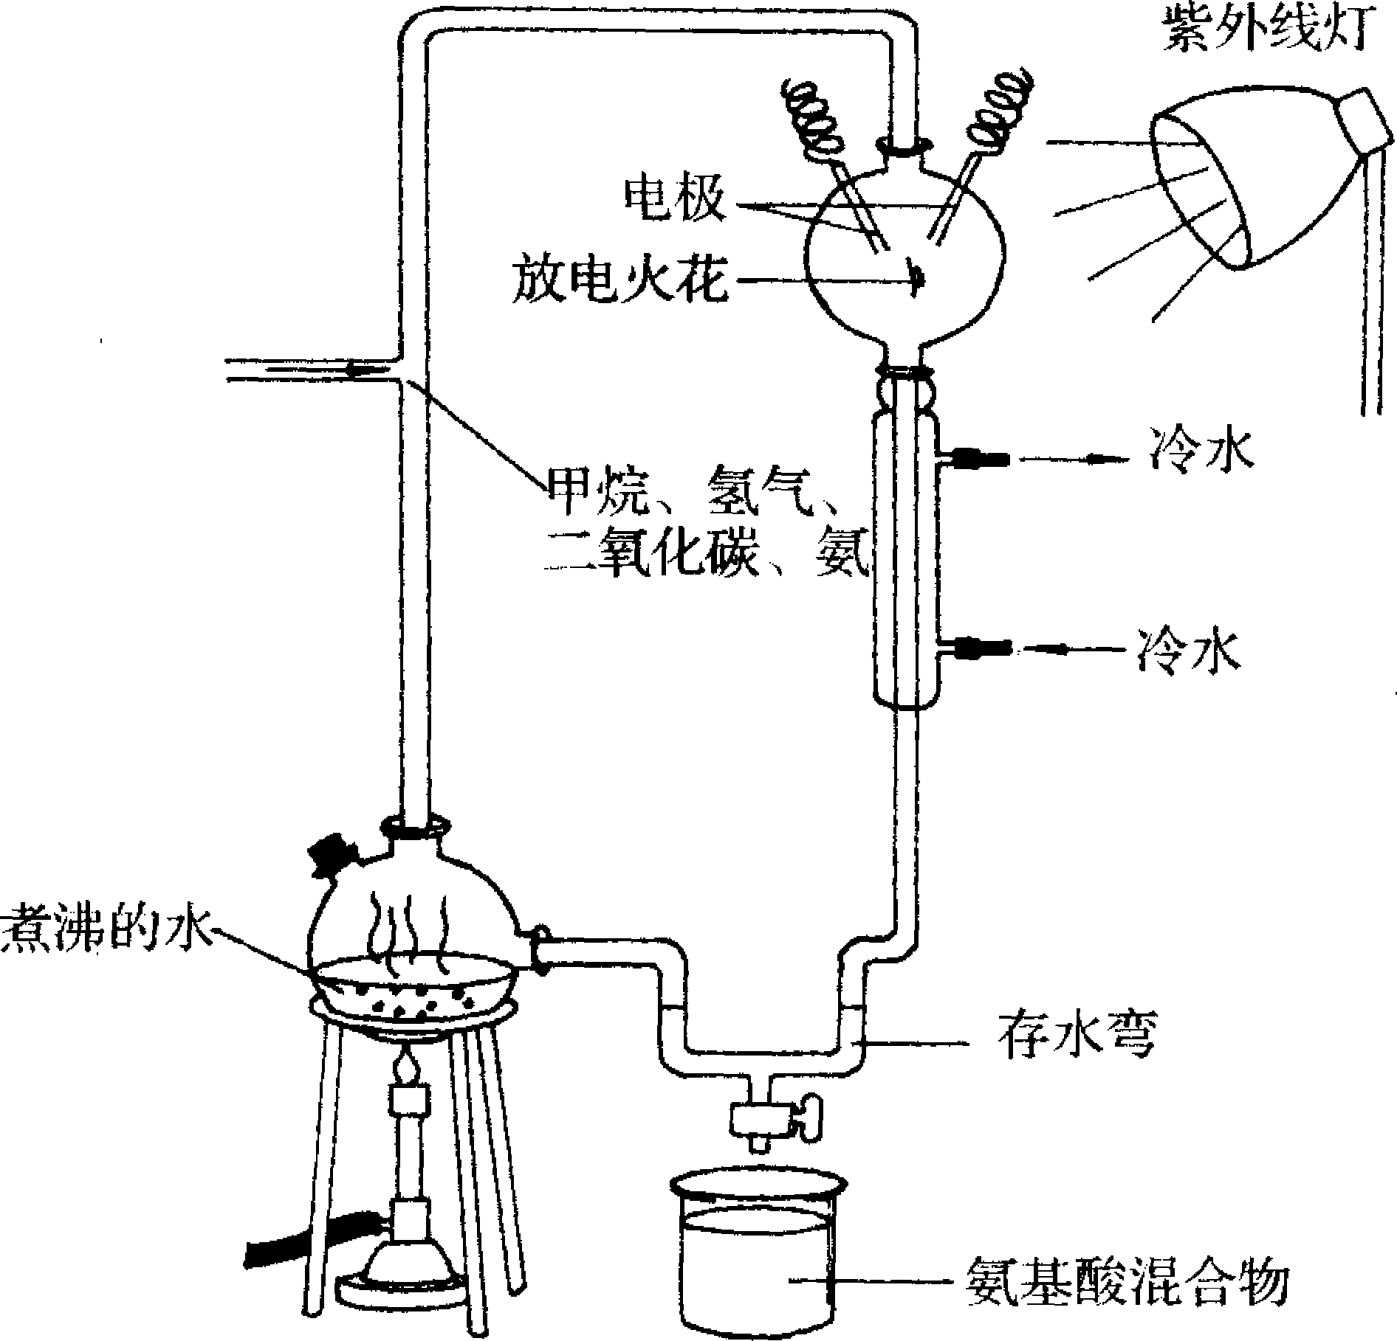
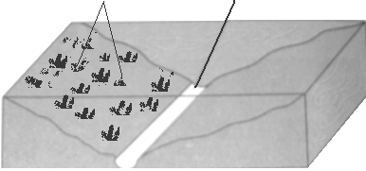
A．研究地球形状进行的铅笔在
篮球和木板上移动实验
B．研究影响动能大小因素进行的
钢球碰撞木块实验
D．研究生命演化过程进行的
米勒实验
C．研究植被能保持水土进行的
植被护坡实验

草皮
引水沟

20．科学是不断完善和发展的过程，新的科学理论或学说通常是在补充、修正甚至推翻原有理论或学说的基础上形成的。以下选项的各组理论或学说间，未体现以上过程的是
A．天圆地方说→大陆漂移说
B．神创论→达尔文的进化论
C．托勒密的地心说→哥白尼的日心说
D．汤姆生的“葡萄干面包”原子结构模型→卢瑟福的核式原子结构模型

试卷Ⅱ
二．简答题（本题有9小题，20空格，每空格3分，共60分）
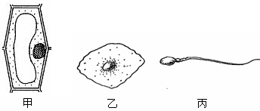
21．观察下列三种细胞模式图，属于植物细胞的是 ▲ ；能与卵细胞结合形成受精卵的是 ▲ 。
第21题图

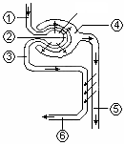
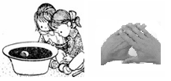
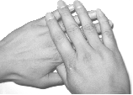
22．2009年7月22日（农历六月初一）上午，在我省北部将能观察到日全食。观测日全食不能用肉眼直接对着太阳，如果没有专用的太阳滤镜，可采用如图的两种简便方法：如图甲所示，准备一盆黑墨水置于阳光下，在脸盆中能观察到太阳的像，这是利用了 ▲ 成像原理；如图乙所示，将手指展开，互相垂直叠放，对着阳光，在白纸上也能观察到太阳的像，这利用了光沿 ▲ 传播的原理。当天晚上将出现的月相是 ▲ 。
第23题图
肾小球
甲 乙
第22题图
23．痛风是一种常见的疾病，其主要原因是人体血液中的尿酸（C₅H₄N₄O₃）含量过高。医生建议，多饮水有利于尿酸的及时排泄。据上述信息回答：
(1)尿酸（C₅H₄N₄O₃）由 ▲ 种元素组成，C、H、N、O的原子个数比是 ▲ 。
(2)右图是尿的形成示意图，血液中的尿酸是经 ▲ (填“②③⑥”或“②④⑤”)途径排出体外。
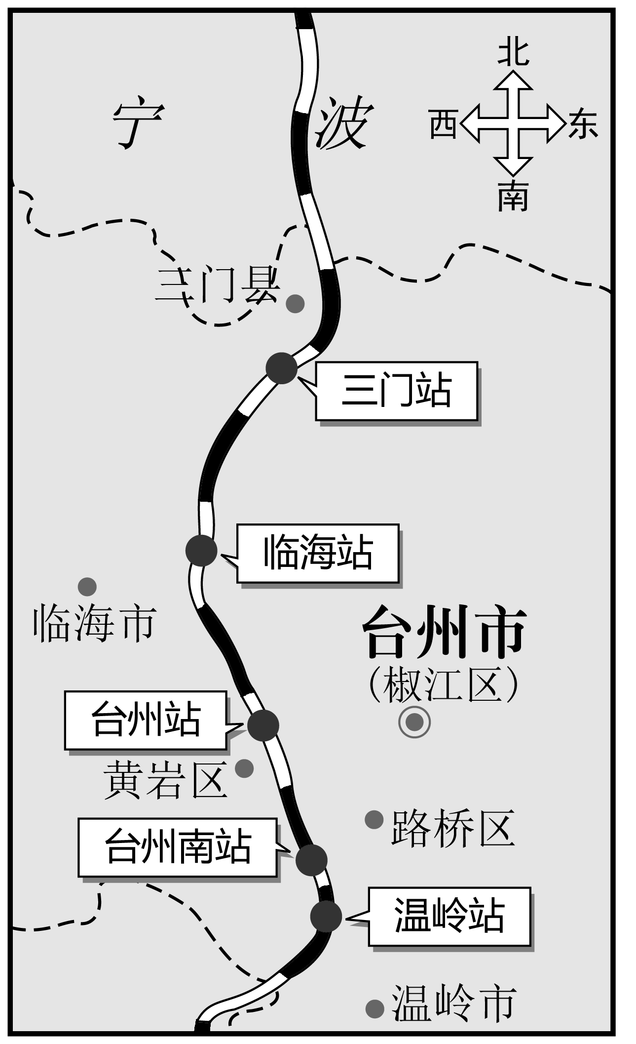
24．2009年5月16日，甬台温沿海高速铁路完成了铺轨。甬台温铁路采用“一次铺设跨区间无缝线路”先进技术，动车组列车在上面行驶，不再有“咣当”、“咣当”的声音，非常平稳，且运行时速可达250千米。
第24题图
（1）甬台温铁路起自宁波，经台州至温州，在台州境内总体呈
▲ 走向。
（2）如此高速的铁路上，要杜绝横穿行为。若有人在列车前方
500米处横穿铁路，以250千米/小时速度运行的动车组列车只需
▲ 秒就能到达行人的面前。
（3）动车组列车到站时，减速分两个阶段进行：第一阶段从250千米/小时减至90千米/小时，期间停止供给动力，列车仅凭惯性继续前行，电机线圈被带动而产生感应电流，所发的电自动输入电网；第二阶段从90千米/小时开始进行机械刹车至停止。下列关于第一阶段的说法正确的是 ▲ 。（可能不止一个正确选项）
①列车的机械能转化为电能和内能 ②减少了机械磨损 ③减少了噪音，保护环境
25．下列框图中的物质均为初中科学常见物质，其中A是大理石的主要成分，下图是它们之间的相互转化关系。请回答：
适量Na₂CO₃溶液
高温
A
无色气体B
C
D
加H₂O

写出物质D→A过程的化学方程式 ▲ ；其所属基本反应类型是 ▲ 。
26．碳在自然界的化合物较多。现有两种仅由碳和氧组成的化合物，有关数据如下：
化合物 | 样品的质量 | 碳元素的质量 | 氧元素的质量
A | 30.8克 | 13.2克 | 17.6克
B | 30.8克 | 8.4克 | 22.4克
这两种化合物中，一定是二氧化碳的是 ▲ 。
27．鼠、猪、猴等动物是医学研究中最常见的实验动物，诺贝尔医学奖设立一百多年以来，其中有75个奖项得益于对实验动物的研究。
（1）为了让实验动物的某种性状更接近于人体，提高动物实验的成效，科学家常通过改变动物细胞核中的 ▲ 来实现。
（2）但近年来，许多国家纷纷出台法令要求减少实验动物的数量。下列可作为支持减少实验动物做法的理由是 ▲ 。（可能不止一个正确选项）
①猪、鼠、猴等哺乳动物的某些性状接近于人类
②发明了一些替代动物实验的研究技术
③动物也有其自由生存的权利
④从实验动物得到的结果不能简单迁移到人类
28．（1）有观点认为：大气中的二氧化碳浓度增加会提高大气温度，导致温室效应。如图是科学家对1955-1995年期间地球大气的一个观测结果，你认为这个结果是否支持上述观点？请先判断，再写出判断依据 ▲ 。
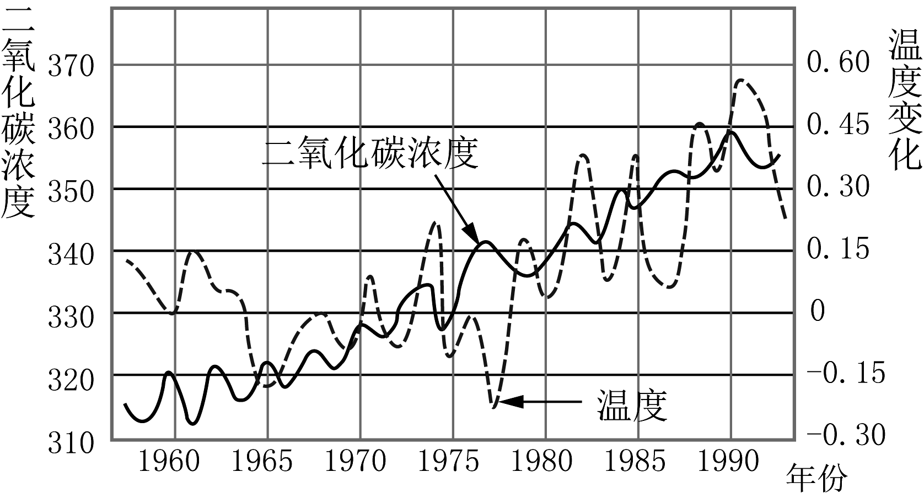
第28题图
物质 | 大气中的含量  (体积百分比) | 温室效应指数
H₂O | 1 | 0.1
CO₂ | 0.03 | 1
CH₄ | 2×10⁻⁴ | 30

（2）右上表中的“温室效应指数”指以二氧化碳为相对标准，测定一定大气压下每单位体积的气体所吸收的热量。表中展示了部分气体的数据，据此可得出，水蒸汽对全球温室效应的影响要比甲烷气体 ▲ 。
29. 在自然界中，有些物质客观存在，却看不见摸不着，需借助某些方法才可观察到。
（1）在探究光的反射规律时，光的路径难以观察到，你或你的老师做这个实验时，是怎样将光路显示出来的？ ▲ 。
（2）在研究磁铁周围的磁场时，你的老师又是利用 ▲ 显示磁铁周围的磁场分布的。

三．实验探究题（本题有5小题，15空格，每空格2分，共30分）
30. 在“测定额定电压为2.5伏小灯泡功率”的实验中。
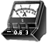
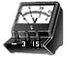

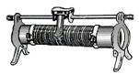

（1）右图中电路连接尚未完成，E应与滑动变阻器的 ▲ 接线柱相连接，F接线柱应与电压表上标有 ▲ 的接线柱相连。
A
B
C
D
E
F
第30题图
（2）调节滑动变阻器的滑片，当小灯泡正常发光时电流表的示数为0.3安，则小灯泡的额定功率是 ▲ 瓦。
（3）小柯在实验中有下列操作：
①读出电流表的示数
②移动变阻器滑片到阻值最大的位置上，
再闭合开关
③断开开关，连接电路
④测量并记录数据，计算小灯泡的额定功率
⑤移动变阻器滑片，使电压表的示数为2.5伏
其合理的顺序为 ▲ ④。
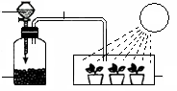
31．下图中A与B两装置分别表示种子和幼苗进行的生理作用，A、B装置间用玻璃管连接。请据图回答：
光源
水
种子
玻璃管
玻璃罩
A
B
第31题图

（1）向A装置中加适量的水，一段时间后，B装置中幼苗的光合作用将 ▲ （填“加强”或“减弱”），其原因是 ▲ 。
（2）B装置中幼苗进行光合作用的同时，也在进行呼吸作用，要验证幼苗是否进行呼吸作用，可将图中连接B装置的玻璃管左端通入澄清石灰水溶液中，同时对B装置进行 ▲ 处理。
32. 实验室常以MnO₂为催化剂分解H₂O₂制取氧气，请写出此反应的化学方程式 ▲ ；
小柯在科普读物中查得一些蔬菜提取液也可催化H₂O₂分解，为此，他设计并进行了如下实验：
① 将5克新鲜莴笋剪碎，放入研钵中，加入少量石英砂，进行快速充分研磨。然后，向研磨液中加入适量蒸馏水搅拌，再用纱布过滤即得莴笋提取液。
② 用注射器吸入3%的H₂O₂溶液5毫升，并将针管内的气体排出，然后尽快吸入5毫升的莴笋提取液，密封注射器端口。室温下置于试验台上，每分钟记录一次氧气的生成量(注射器内体积的增加量)，历时10分钟，求平均值。
③ 用同样的方法分别测出加入菠菜、白菜提取液后的每分钟氧气生成量。

得到的实验数据如下表（室温20℃，pH值为7）：
蔬菜  名称 | 每分钟氧气生成量  （毫升/分钟）
莴笋 | 1.55
白菜 | 0.7
菠菜 | 0.9
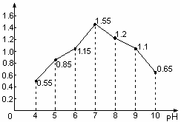
氧气生成量（毫升 分钟）
第32题图

（1）上述实验还不足以证明蔬菜提取液具有催化H₂O₂分解的作用，还需补充怎样的实验？ ▲ 。
（2）后来，小柯又做了“不同pH值的莴笋提取液催化分解H₂O₂”的实验，得到数据并绘成如右图曲线，分析曲线你能得出什么结论？ ▲ 。
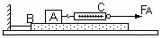
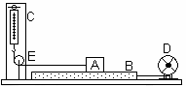
33. 如图甲所示，A是木块，B是长木板，C是弹簧测力计，另有砝码、棉布、毛巾等物。若匀速拉动弹簧测力计，可测出木块受到的摩擦力。
第33题图甲
第33题图乙
（1）此实验的目的是：研究 ▲ 。
（2）在操作过程中，一定要保持弹簧测力计匀速拉动木块，此时，弹簧测力计对木块的拉力与木块受到的摩擦力是一对 ▲ 力。
（3）在图乙中，D是一个电动装置，可带动木板匀速运动。该装置相对图甲所示装置更具优势，请指出其中一点。 ▲
34．小白鼠是恒温动物，为了探究小白鼠调节体温的中枢是否为下丘脑，某科研小组进行了如下实验：
①取两只健康的、性别与生理状况相同的成年小白鼠，并标记为甲、乙；
②用一定的方法破坏甲鼠的下丘脑，乙鼠不做处理；
③把甲、乙两鼠置于人工控制的温室中，室内温度调为0℃，在相对安静的条件下观察24小时，每隔4小时分别测量一次体温，并做好记录。
（1）若甲鼠体温 ▲ ，乙鼠体温保持相对恒定，则下丘脑与体温调节有关；若甲、乙两鼠体温均保持相对恒定，则下丘脑与体温调节无关。
（2）以上实验步骤中还存在两点缺陷，这两点缺陷是 ▲ 。

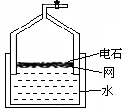
四．分析计算题（本题有4小题，第35题7分，第36题6分，第37题8分，第38题9分，共30分）
第35题图甲
35．电石是灰色块状固体，化学式为CaC₂。焊接金属（水焊）时使用的乙炔（C₂H₂）气体，就是由电石发生如下反应生成的：CaC₂ + 2H₂O = Ca(OH)₂ + C₂H₂↑，通常使用如图甲所示简易装置。
标准状况下乙炔、空气和氧气的密度为：
物质名称 | 乙炔 | 空气 | 氧气
密度(克/升) | 1.16 | 1.29 | 1.429
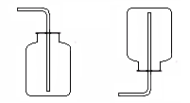
B
A
第35题图乙

（1）根据上述内容推断乙炔具有的化学性质是 ▲ 。
（2）在实验室用电石制乙炔时，可采用图乙所示的 ▲
收集装置。
（3）实验室若制取6.5克的乙炔气体，理论上需要
电石多少克？

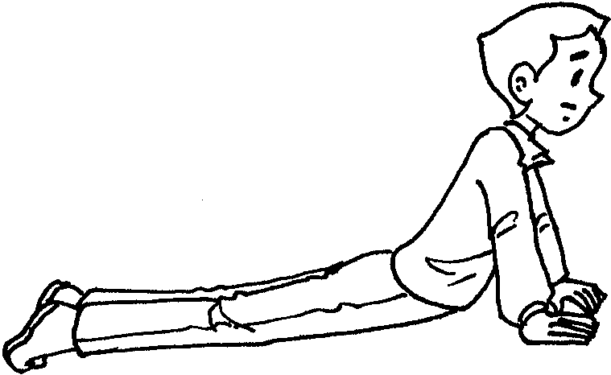
36. 小柯积极参加体育锻炼。
第36题图甲

（1）图甲所示为小柯初学俯卧撑时的姿势，图乙所示为他经练习后的俯卧撑姿势。图乙中小柯双手所受的支持力 ▲ （填“>”、“=”或“<”）图甲的情况。
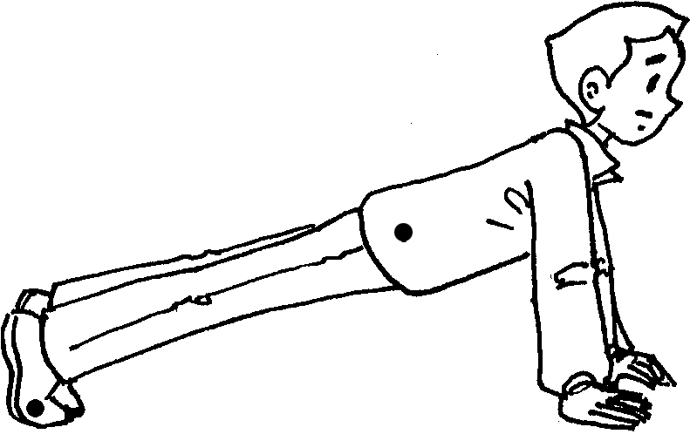
（2）图乙中，他的身体可作为一个杠杆，O点是支点。他的质量为50千克，所受重力可视为集中在A点。
第36题图乙

O
A
0.8米
0.4米
将身体撑起时，地面对双手的支持力至少多大？
若撑起时肩部上升0.4米，他至少克服重力做多少功？
（取g=10牛/千克）

37．当前大量物种灭绝或濒临灭绝，生物多样性正在不断减少。有科学家调查了影响脊椎动物灭绝的常见原因，结果如下表所示。
类 群 | 每一种原因所占比例（％）
类 群 | 生境消失 | 过度开发 | 物种引进 | 捕食控制 | 其他 | 还不清楚
哺乳类 | 19 | 23 | 20 | 1 | 1 | 36
鸟 类 | 20 | 11 | 22 | 0 | 2 | 37
爬行类 | 5 | 32 | 42 | 0 | 0 | 21
鱼 类 | 35 | 4 | 30 | 0 | 4 | 48
注：生境消失指各种因素引起的森林和草地等大面积减少。
请根据以上信息回答：
（1）表中的“生境消失”是指在 ▲ （填“种群”、“群落”或“生态系统”）层次上对生物生存的影响。
（2）从上表结果分析，全球生物多样性的减少首先通过食物链的缩短或减少，而降低生态系统的 ▲ 能力，从而破坏生态平衡。
（3）如果要比较上表中的“生境消失”、“过度开发”和“物种引进”等三大原因分别对脊椎动物物种灭绝的影响程度，应对上述数据先进行 ▲ 处理，再对处理结果进行比较。根据你的分析，上述三大原因中的 ▲ 是影响最大的因素。
38．半导体和金属的导电能力随温度的变化特点是不同的，因此，利用它们制成的元件在生活中也各有各的用途。
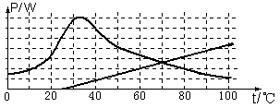
（1）一个由某半导体材料制成的加热器，通电后，加热器在发热的同时，也在向外界放热。图甲为发热功率P_{发热}和散热功率P_{散热}与温度t之间关系的图像。
P_{散热}
P_{发热}
第38题图甲
由图像可知，加热器工作时的稳定
温度为 ▲ ℃。当温度稍高于稳定
温度时，P_{发热} ▲ P_{散热}（填“＞”、
“＝”或“＜”）；此时发热功率继续减
小，可推知，元件的电阻在继续 ▲ 。
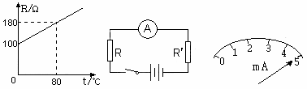
（2）如图乙是由某金属材料制成的电阻R随摄氏温度t变化的图像，若用该电阻R与电源（电压为3伏）、电流表(量程为0～5毫安)、电阻R′串联起来，连接成如图丙所示的电路。用该电阻R做测温探头，把电流表的刻度改为相应的温度刻度，得到一个简单的“金属电阻温度计”。电流刻度较大处对应的温度刻度较 ▲ ；请通过计算说明，若R′=450Ω，则图丁中指针所指处对应的温度数值为多少？
第38题图丁
第38题图乙
第38题图丙

009年台州市初中学业水平考试
科学卷参考答案和评分标准
试卷Ⅰ
一．选择题（本题有20小题，每小题4分，共80分，请选出各题中一个符合题意的正确选项，不选、多选、错选，均不给分）
题号 | 1 | 2 | 3 | 4 | 5 | 6 | 7 | 8 | 9 | 10
答案 | C | D | C | D | A | D | A | C | A | D
题号 | 11 | 12 | 13 | 14 | 15 | 16 | 17 | 18 | 19 | 20
答案 | D | B | C | B | A | D | D | B | B | A

试卷Ⅱ
二．简答题（本题有9小题，20空格，每空格3分，共60分）
21．甲 丙
22．平面镜 直线 新月
23．（1）4 5:4:4:3 （2）②④⑤
24．（1）南北（答“南北偏东”或“南北偏西”均得3分） （2）7.2 （3）①②③（少答一个扣1分）
25．Ca(OH)₂＋Na₂CO₃ ＝CaCO₃↓＋2NaOH 复分解反应
26．B
27．（1）基因（答“DNA”或“遗传物质”，得2分） （2）②③④（少答1个扣1分，答错不得分）
28．（1）支持，因为在总体上，二氧化碳浓度越高，温度越高或总体上，温度随二氧化碳的浓度升高而升高 不支持，因为在某些年份如1955-1965年或1977年等二氧化碳浓度与温度的关系是背离的。（答“支持”或“不支持”得1分，答对趋势得1分，能指出范围或年代得1分） （2）大（答“强”或“高”等均给3分）
29．（1）充烟雾、洒粉笔粉、水中掺牛奶、在黑暗环境（如暗室、夜晚等）中做、直接用激光笔（指星笔），凡答对其中一种方法的关键词均得分，其它合理的均酌情给分 （2）细铁屑，小磁针，正确写出操作过程的也得满分，其它合理的均酌情给分。
三．实验探究题（本题有5小题，15空格，每空格2分，共30分）
30．（1）D或C 3 （2）0.75 （3）③②⑤①（最后出现④也可。少答一个或错答一个均不得分）
31．（1）加强 种子呼吸作用加强后给幼苗提供较多的二氧化碳（或答对“B装置中二氧化碳浓度增加”也可得分） （2）遮光（或黑暗）
32．
2H₂O₂
MnO₂
O₂↑
2H₂O +

（1）设置吸入5毫升3%的H₂O₂并吸入5毫升蒸馏水为对照实验（只写“对照实验”得1分，写对实验设计得1分）
（2）在pH为4-7时，莴芛提取液对H₂O₂的催化作用随pH增加而增加；在pH为7时，莴芛提取液对H₂O₂的催化作用最强；在pH为7-10时，莴芛提取液对H₂O₂的催化作用随pH增加而减少（以上三个方面写对一种即得2分，仅写“蔬菜提取液对H₂O₂的催化作用受pH影响”得1分）
33．（1）影响摩擦力大小的因素（只答“摩擦力的大小与压力有关”或“摩擦力的大小与接触面粗糙程度有关”的得2分，无“粗糙”二字亦得分，仅答“摩擦力”得1分）
（2） 平衡 （3）方便读取弹簧测力计的读数或易于保持木板做匀速直线运动
34．（1）明显减少（答“变化较大”或“不恒定”均可得分） （2）实验前要先测定甲、乙鼠的体温；要有重复实验，仅用两只小白鼠进行实验有一定的偶然性；应选用同一小鼠作前后对照（以上三点答出其中的一点，得1分，答出二点，得2分）
四．分析计算题（本题有4小题，第35题7分，第36题6分，第37题8分，第38题9分，共30分）
35．(1) 可燃性 ………………………………………………………………………（2分）
(2) B …………………………………………………………………………（2分）
(3)解：设理论上需要电石质量x克
CaC₂ + 2H₂O = Ca(OH)₂ + C₂H₂↑
64 26 …………………………………………………（1分）
x 6.5
列方程：64/x=26/6.5 …………………………………………………………（1分）
x=16 ……………………………………………………………（1分）
答：理论上需要电石质量16克。
36．（1）> ……………………………………………………………………………（2分）
（2）体重G＝mg＝50千克×10牛/千克＝500牛 ………………………………（1分）
根据杠杆平衡条件F₁l₁＝F₂l₂得：
地面对双手的支持力F₁＝F₂l₂/l₁=Gl₂/l₁
＝（500牛×0.8米）/（0.4米＋0.8米）…（1分）
＝333.3牛（或333.33牛、333牛、1000/3牛）（1分）
克服重力做功W＝Fs＝333.3牛×0.4米＝133.3焦（或133.2焦、133焦、
400/3焦）……………………（1分）
37．（1）生态系统 （2）自动调节 （3）对各列中的数据计算总和（或取平均值）
物种引进 … ………………………………………………………………（每空2分）
38．（1）70 ＜ 增大 ………………………………………………………（每空2分）
（2）小 ………………………………………………………………………………（1分）
电流I=5mA=0.005A
总电阻R_{总}=U/I=3V/0.005A=600Ω
金属电阻阻值R=R_{总}-R′=600Ω-450Ω=150Ω ……………………………（1分）
80℃
180Ω-100Ω
温度t=(150Ω-100Ω)× =50℃ ……………………………（1分）

